提请减刑建议书

(2025)黔沙狱减字第12号

罪犯赵正松，男，1973年4月28日生，彝族，初中文化，贵州省毕节市人。现在贵州省沙子哨监狱服刑。

2023年3月17日，贵州省大方县人民法院作出（2023）黔0521刑初38号刑事判决，认定赵正松犯交通肇事罪，判处有期徒刑三年二个月（刑期自2022年11月20日起至2026年1月19日止）。

判决发生法律效力后2023年5月18日交付执行，2023年7月3日从贵州省王武监狱调入贵州省沙子哨监狱服刑。

服刑期间执行刑期变动情况：无。刑期2022年11月20日至2026年1月19日。

该犯在服刑改造期间，确有悔改表现，具体事实如下：

一、认罪悔罪方面：罪犯赵正松在服刑期间，能服从法院判决，认罪悔罪。

二、遵守法律法规及监规方面：罪犯赵正松在服刑期间，基本遵守法律法规及监规纪律，服从管教。

三、教育改造方面：能接受教育改造，积极参加思想、文化、职业技术教育，“三课”学习成绩合格。

四、劳动改造方面：能积极参加劳动，基本完成劳动任务，表现较好。

五、履行财产性判项方面：无。

六、考核奖励情况：2023年5月至2024年1月获物质奖励1次；2024年2月至2024年7月获1个表扬；获得共1个表扬、1个物质奖励。

扣分及违规情况：1.该犯2023年08月劳动定额5786，完成4176，未完成劳动定额27.82%，扣8.34分；

2.该犯2023年09月劳动定额5292，完成4770，未完成劳动定额9.86%，扣2.95分。

从严情形：无。

检察机关审查意见：经审查，我院认为：罪犯赵正松符合提请减刑条件。未发现提请减刑建议不当，同意将案件交监狱长办公会审核。

综上所述，罪犯赵正松在服刑改造期间，能认真遵守监规，接受教育改造，确有悔改表现。

为此，根据《中华人民共和国刑法》第七十八条第一款，第七十九条、《中华人民共和国刑事诉讼法》第二百七十三条、《中华人民共和国监狱法》第二十九条之规定，经征求检察机关意见，建议对罪犯赵正松提请减去有期徒刑三个月。特提请裁定。

此致

贵州省贵阳市中级人民法院

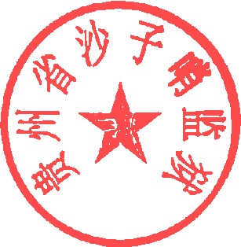

（公章）

2025年2月12日